Pokyny k návštěvě v ZŠ a MŠ při zdravotnickém zařízení Pardubice
dětského oddělení a dětské chirurgie
Pardubické nemocnice
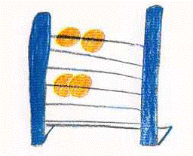
1. Navštívit nás mohou děti z MŠ předškolního věku nebo ze ZŠ (1. a 2. tř.), maximální počet dětí 24 – v dobrém zdravotním stavu

2. Návštěvy jsou vždy ve čtvrtek od 9,30 – 10,30 hod.

3. Prosím informujte rodiče o návštěvě dětí v nemocnici.

4. Návštěvy se mohou zúčastnit i rodiče dětí (max. 4)

5. Sraz je před dětským oddělením v 9,30 hod.

6. Potvrďte prosím, ve středu před konáním návštěvy, telefonicky svou účast

Tel.: 773 596 355

Na setkání se těší zaměstnankyně ZŠ a MŠ při zdravotnickém zařízení Pardubice!

